Họ và Tên: Hoàng Hải Hà

Phiếu Học Tâp CSS [21]- CHUYỂN TIẾP MƯỢT MÀ (TRANSITIONS)
Ví dụ thực hành
<!DOCTYPE html>
<html lang="en">
<head>
<meta charset="UTF-8">
<meta name="viewport" content="width=device-width, initial-scale=1.0">
<title>Bài tập CSS 21</title>
<style>
/* --- KHÔNG SỬA PHẦN NÀY (STYLE TỪ BÀI 20) --- */
body { font-family: Arial, sans-serif; padding: 50px; }
.box {
width: 150px;
height: 150px;
background-color: #3498db;
color: white;
font-size: 20px;
display: flex;
justify-content: center;
align-items: center;
margin: 30px;
transition: all 0.4s ease-in-out;
}
/* Hiệu ứng HOVER (Từ Bài 20) */
.box-1:hover {
transform: translateX(50px);
background-color: #e74c3c; /* Thêm đổi màu */
}
.box-2:hover {
transform: rotate(45deg);
}
.box-3:hover {
transform: scale(1.2);
}
/* --- KẾT THÚC PHẦN KHÔNG SỬA --- */
/* VIẾT CODE CSS CỦA BẠN VÀO ĐÂY */
/* Yêu cầu:
Thêm thuộc tính 'transition' vào class .box
(thêm vào trạng thái gốc, KHÔNG PHẢI :hover)
- Áp dụng cho TẤT CẢ thuộc tính ('all')
- Thời gian chạy là 0.4 giây (0.4s)
- Hiệu ứng mượt là 'ease-in-out'
*/

</style>
</head>
<body>
<div class="box box-1">Translate</div>
<div class="box box-2">Rotate</div>
<div class="box box-3">Scale</div>
</body>
</html>
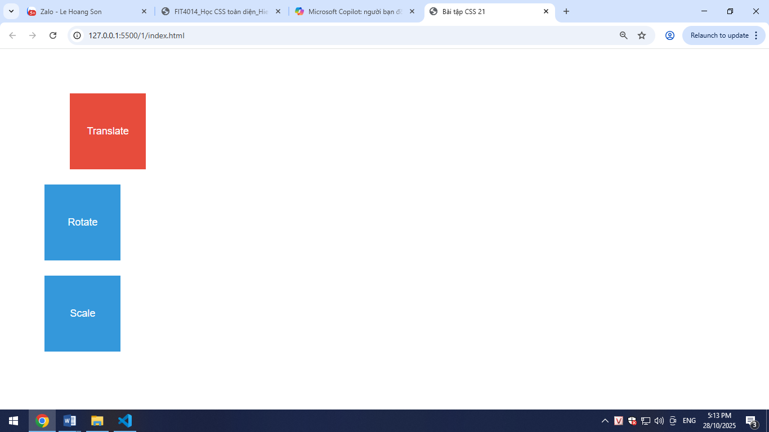
- Khi bạn hơ chuột vào Hộp 1: Hộp trượt sang phải và đổi màu sang đỏ. Không còn hiện tượng "giật" như ở Bài 20 vì hiệu ứng đã được làm mượt bằng transition.
- Khi bạn bỏ chuột ra khỏi hộp: Hộp từ từ quay về vị trí ban đầu và màu gốc, chuyển động mượt mà, không bị đột ngột.

